Guía de Aprendizaje 4
Unidad 1

Guía de Aprendizaje 2
Unidad 1

PJE OBT: ___/___
NOTA:

FORMATO DE ENVÍO: 7°B-NombreAlumno-Tecnología-Guía4 Fecha entrega: 24/04
CORREO: rebecagandolfo.ccq@gmail.com
Recuerda los “Principios Tecnológicos” y responde:

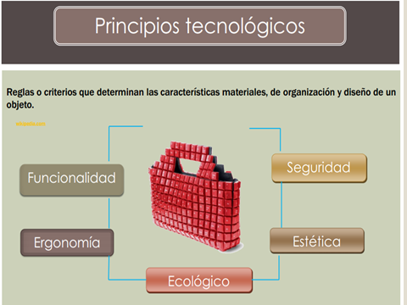

- Observa la evolución del siguiente O.T. y completa los recuadros. (5 ptos. c/u)

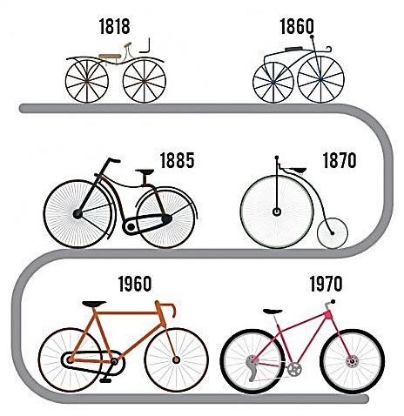
b. ¿Qué elementos se seguridad observas en la evolución de la bicicleta?
1.
2.
a. ¿Qué elementos ergonómicos observas en la evolución de la bicicleta?
1.
2.

